TUẦN 23:
Môn :Toán
Bài : LUYỆN TẬP CHUNG (5 tiết)
I. YÊU CẦU CẦN ĐẠT:
1.Kiến thức, kĩ năng:
- HS thực hiện được phép nhân,phép chia ;Giải được bài toán thực tế liên quan đến phép chia
2.Phát triển năng lực và phẩm chất:
- Phát triển năng lực tính toán, kĩ năng giải toán.
- Phát triển kĩ năng hợp tác, rèn tính cẩn thận.
II. ĐỒ DÙNG DẠY HỌC:
- GV: phiếu phép tính Trò chơi “Đường đến kho báu ”.
- HS: SGK; Bộ đồ dùng Toán.
III. CÁC HOẠT ĐỘNG DẠY HỌC:
LUYỆN TẬP CHUNG (T5)
Thứ hai, 20/2/2024
Hoạt động của GV | Hoạt động của HS
1.Kiểm tra bài cũ : (3p)  Gọi 2-3 hs lên bảng làm BT  Gv nhận xét  2. Dạy bài mới: (30p)  Bài 1/32: (8p)  - Gọi HS đọc YC bài.  - Bài yêu cầu làm gì?  - GV nêu:  + Muốn tìm tích ta làm như thế nào ??  + Muốn tìm thương ta làm thế nào?  - Nhận xét, tuyên dương HS.  Bài 2/32:(8p)  - Gọi HS đọc YC bài.  -Bài toán cho biết gì ?  -Bài toán hỏi gì ?  -Để tìm được số quả của mỗi cháu em phải thực hiện phép tính gì ?  - GV theo dõi, chấm nhận xét, khen ngợi HS.  - Tổ chức cho HS chia sẻ trước lớp.  - Nhận xét, tuyên dương.  Bài 3/32: (8p)  - Gọi HS đọc YC bài.  - Bài yêu cầu làm gì?  Thực hiện lần lượt từng phép tính từ trái sang phải .  - GV quan sát, hỗ trợ HS gặp khó khăn.  - Nhận xét, đánh giá bài HS.  3. Trò chơi “Đường đến kho báu ”: (6p)  - GV nêu tên trò chơi và phổ biến cách chơi, luật chơi.  - GV thao tác mẫu.  - Tổ chức cho HS chơi có thể chia lớp thành 3-4 đội chơi tùy ĐK  Qua trò chơi em thấy trò chơi này có giúp gì cho em không ?  - GV nhận xét, khen ngợi HS.  3. Củng cố, dặn dò: (2p)  Hôm nay em học được những kiến thức gì?  Về nhà cần học thuộc bảng chia 3,4,5 nhé  - Nhận xét giờ học. | Hs thực hiện trên BC theo yêu cầu của gv  - 2 -3 HS đọc.  - 1-2 HS trả lời.  - HS thực hiện lần lượt các YC.  -Ta lấy thừa số nhân vơi thừa số .  -Ta lấy số bị chia chia cho số chia  -HS đọc đề bài .  -Bà có 20 quả vải , bà chia đều cho 2 cháu  -Hỏi mỗi cháu được bao nhiêu quả vải?  -Phép tính chia .  Hs làm bài vào BC  Gọi 1 HS lên bảng lớp giải .  - 2 -3 HS đọc.  - 1-2 HS trả lời.  - HS thực hiện theo cặp lần lượt các YC hướng dẫn.  -HS chia sẻ.  - HS lắng nghe.  - HS quan sát hướng dẫn.  - HS thực hiện chơi theo nhóm 4.  -Giúp em ôn lại bảng nhân và bảng chia em đã học .  -Hs trả lời .
IV. ĐIỀU CHỈNH SAU TIẾT DẠY (nếu có)
................................................................................................................................
................................................................................................................................
Môn :Toán
Bài 46 : KHỐI TRỤ, KHỐI CẦU (2 tiết)
I. YÊU CẦU CẦN ĐẠT:
1,Kiến thức, kĩ năng:
- Nhận dạng được khối trụ, khối cầu trong các mô hình ở bộ đồ dùng học tập và vật thật .
-Liên hệ, nhận biết được các đồ vật gần gũi có dạng khối trụ, khối cầu.
- Củng cố khả năng nhận dạng khối trụ và khối cầu
- Củng cố kĩ năng sử lí vấn đế trong bài toán có quy luật hình.
- HS được liên hệ với ứng dụng của các hình khối trong thực tế.
2.Phát triển năng lực và phẩm chất:
-Thông qua nhận dạng hình,HS phát triển năng lực quan sát, năng lực tư dauy, mô hình hóa,đồng thời bước đầu phát triển trí tưởng tượng không gian .
-Qua thực hành, luyện tập,HS phát triển được năng lực giải quyết vấn đề .
II. ĐỒ DÙNG DẠY HỌC:
- GV: mô hình khối trụ, khối cầu bằng bìa hoặc nhựa…hộp sữa, cái cốc , ống nước …
- HS: SGK; Bộ đồ dùng Toán.
III. CÁC HOẠT ĐỘNG DẠY HỌC:

Bài 46 : KHỐI TRỤ, KHỐI CẦU (T1)
Thứ ba, 21/2/2024
Hoạt động của GV | Hoạt động của HS
1.Kiểm tra bài cũ : (3p)  GV kiểm ra dụng cụ học sinh như : Bộ dụng cụ học toán ; hộp sữa , cái cốc , viên bi , quả banh … mà cô dặn mang theo.  Gv nhận xét .  2.Khám phá: (10p)  * GV cho HS quan sát tranh đồ vật hình khối trụ :  -Đây là gì ?Nó có hình dạng hình gì ?  Em thấy hoặc được sờ vào nó chưa ?  -GV giới thiệu hộp sữa , khúc gỗ …đây là những đồ vật có dạng hình khối trụ.  -Gv cho HS xem cả tư thế đứng và nằm của khối trụ. Gv cho Hs quan sát nhiều mẫu khác nhau .  GV giới thiệu mô hình thật và hình vẽ trong SGK /34.  * GV cho HS quan sát tranh đồ vật hình khối cầu :  - Đây là gì ?Nó có hình dạng hình gì ?  GV cho HS quan sát xung quanh những đồ vật có dạng khối cầu .  GV giới thiệu mô hình thật và hình vẽ trong SGK /34.  - Nhận xét, tuyên dương.  2.2. Hoạt động: (20p)  Bài 1/34:  - Gọi HS đọc YC bài.  - Bài yêu cầu làm gì?  - GV hướng dẫn HS quan sát và nêu cách nhận biết khối trụ , khối cầu .  - Nhận xét, tuyên dương.  Bài 2/34:  - Gọi HS đọc YC bài.  a/- Bài yêu cầu làm gì?  - GV cho HS lên bảng lớp thực hành .  - GV quan sát, hỗ trợ HS gặp khó khăn.  - Đánh giá, nhận xét bài HS.  b/Hãy nêu tên một số đồ vật có dạng khối trụ hoặc khối cầu mà em biết .  -Gv quan sát , giúp đỡ  Bài 3/35:  - Gọi HS đọc YC bài.  - Bài yêu cầu làm gì?  Gv phóng to tranh , sau đógọi một số em lên chỉ vaò khối hình và cho biết khối gì.  GV cùng HS khai thác tranh và GV hd cách tìm tên sao cho đúng với yêu cầu đề bài .  - GV nhận xét, khen ngợi HS.  3. Củng cố, dặn dò: (2p)  - Hôm nay em học bài gì?  - Về nhà tìm thêm khối trụ khối cầu có trong nhà em nhé .  - Nhận xét giờ học. | - HS để lên bàn .  - 2-3 HS trả lời.  -HS quan sát xung quanh và hai đáy của những đồ vật đó .  - HS lấy ví dụ và chia sẻ.  - HS chia sẻ quả bóng , viên bi .  - HS lắng nghe, nhắc lại.  - 2 -3 HS đọc.  - 1-2 HS trả lời.  - HS lắng nghe và chọn hình khối trụ ( D) hình cầu ( B)  - 1-2 HS trả lời.  - HS lên bảng chỉ và nêu vật nào có khối trụ vật nào có khối cầu .  Dưới lớp HS làm miệng theo nhóm cặp .  -HS thi Ai nhanh hơn và nói đúng thì được 1 tràng vỗ tay .  Vd : Viên bi đá khối cầu.  Thùng phi nước khối trụ …  - 2 -3 HS đọc.  - 1-2 HS trả lời.  - HS quan sát.  -HS thi nhau nói đúng tên khối - Cả lớp tuyên dương .  - HS thực hiện làm bài cá nhân.  Khối trụ : đầu , 2 cẳng tay ,2 cẳng chân , lon nước ngọt  Khối cầu :2 đầu râu , 2 cầu vai , thân của Rô- bốt.  - HS lắng nghe .
Bài 46 : KHỐI TRỤ, KHỐI CẦU (T2)
Thứ tư, 22/2/2024
Hoạt động của GV | Hoạt động của HS
1. Kiểm trabài cũ : (3p)  Gọi 2-3 hs lên bảng nêu ví dụ khối trụ , khối cầu mà em biết .  Gv nhận xét  2. Luyện tập: (30p)  Bài 1/35:  - Gọi HS đọc YC bài.  - Bài yêu cầu làm gì?  - GV nêu: Quan sát tranh ( Phóng to ) tìm xem có bao nhiêu đèn lồng dạng khối trụ và bao nhiêu đèn lồng dạng khối cầu .  - Nhận xét, tuyên dương HS.  Bài 2/35:  - Gọi HS đọc YC bài.  - Bài yêu cầu làm gì?  Gv hd cách chọn hình cho phù hợp .  - GV theo dõi, chấm nhận xét, khen ngợi HS. Chốt đáp án : B  - Tổ chức cho HS chia sẻ trước lớp.  - Nhận xét, tuyên dương.  Bài 3/36:  - Gọi HS đọc YC bài.  - Bài yêu cầu làm gì?  Thực hiện lần lượt từng phép tính có trong bài .  - GV quan sát, hỗ trợ HS gặp khó khăn.  - Nhận xét, đánh giá bài HS.  Bài 4/36:  - GV thao tác mẫu.  - Tổ chức cho HS xếp có thể chia lớp thành 3-4 đội xếp tùy ĐK  Qua cách xếp em thấy hình D có bao nhiêu lon?  - GV nhận xét, khen ngợi HS.  3. Củng cố, dặn dò: (2p)  Hôm nay em học được những gì?  Về nhà cần tìm thêm một số đồ vật , đồ dùng có dạng khối trụ , khối cầu có trong nhà em nhé  - Nhận xét giờ học. | Hs thực hiện trên BC theo yêu cầu của gv  - 2 -3 HS đọc.  - 1-2 HS trả lời.  - HS thực hiện lần lượt các YC.  - HS quan sát và nêu kết quả  7 đèn lồng dạng khối trụ .  12 đèn lồng dạng khối cầu .  -HS đọc đề bài .  -HS trả lời .  -HS lắng nghe – HS thảo luận nhóm 2 và tìm đáp án ghi ra BC  Gọi 1 HS lên bảng lớp làm. Hs đọc tên các khối hình hiện có .  - 2 -3 HS đọc.  - 1-2 HS trả lời.  - HS thực hiện theo cặp lần lượt các YC hướng dẫn.  -HS chia sẻ.  Bạn khối cầu sẽ rơi vào khoang D là khoang có kết quả lớn nhất và khoang đó có dạng khối trụ.  - HS lắng nghe- Thực hành với số lon mình đem tới lớp theo nhóm 4.  - HS trả lời 10 lon.  -Hs trả lời .
IV. ĐIỀU CHỈNH SAU TIẾT DẠY (nếu có)
................................................................................................................................
................................................................................................................................
Môn :Toán
Bài 47: LUYỆN TẬP CHUNG
I.YÊU CẦU CẦN ĐẠT:
*Kiến thức, kĩ năng:
- Củng cố khả năng nhận dạng khối trụ và khối cầu
- Củng cố kĩ năng xếp hình với khối trụ , khối cầu, khối hộp chữ nhật;kĩ năng xử lí vấn đề qua các bài toán có quy luật hình.
- Củng cố kĩ năng nhận dạng khối trụ và khối cầu.
- HS được liên hệ với ứng dụng của các hình khối trong thực tế.
*Phát triển năng lực và phẩm chất:
- Qua bài toán xếp hình HS phát triển năng lực mô hình hóa , phát triển trí tưởng tượng không gian
- Qua giải quyết các bài tập HS phát triển năng lực giải quyết vấn đề, năng lực quan sát .
II. ĐỒ DÙNG DẠY HỌC:
- GV-HS chuẩn bi 15 khối gỗ.
- HS: SGK; Bộ đồ dùng Toán.
III. CÁC HOẠT ĐỘNG DẠY HỌC:
Bài 47: LUYỆN TẬP CHUNG (T1)
Thứ năm, 23/2/2024

Hoạt động của GV | Hoạt động của HS
1. Kiểm tra bài cũ : (3p)  - GV tổ chức cho HS hoạt động tập thể.  - GV giới thiệu vào bài.  2. Luyện tập: (30p)  Bài 1/37:  - Gọi HS đọc YC bài.  - Bài yêu cầu làm gì?  - GV nêu: Quan sát tranh ( Phóng to ) hình trên cần bao nhiêu khối trụ, khối cầu,khối hộp chữ nhật ?  - GV cho Hs thực hành xếp hình mà em thích từ các khối hình em mang đến lớp .  - Nhận xét, tuyên dương HS.  Bài 2/37:  - Gọi HS đọc YC bài.  - Bài yêu cầu làm gì?  Gv hd cách chọn hình cho phù hợp .  - GV theo dõi, chấm nhận xét, khen ngợi HS. Chốt đáp án : B  - Tổ chức cho HS chia sẻ trước lớp.  - Nhận xét, tuyên dương.  Bài 3/37:  - Gọi HS đọc YC bài.  - Bài yêu cầu làm gì?  Gv hd cách chọn hình cho phù hợp .  - GV theo dõi, chấm nhận xét, khen ngợi HS. Chốt đáp án : C  - Tổ chức cho HS chia sẻ trước lớp.  - Nhận xét, tuyên dương.  Bài 4/38:  - GV thao tác mẫu- Hướng dẫn tìm 1 đường điqua các vật có dạng khối trụ hoặc khối cầu để tìm lối ra cho cá ngựa.  - Tổ chức cho HS lên chỉ đường đi của cá ngựa. Chốt đáp án : C  - GV nhận xét, khen ngợi HS.  3. Củng cố, dặn dò: (2p)  Hôm nay em học được những gì?  Về nhà cần tìm thêm một số đồ vật , đồ dùng có dạng khối trụ , khối cầu có trong nhà em nhé. Xếp hình em thích bằng những khối trụ , khối cầu .  - Nhận xét giờ học. | Hs hát  - 2 -3 HS đọc.  - 1-2 HS trả lời.  - HS thực hiện lần lượt các YC.  - HS quan sát và nêu kết quả  4 khối trụ .  1 khối cầu .  6 khối hộp chữ nhật  - HS chia sẻ với bạn cùng bàn .  -HS đọc đề bài .  -HS trả lời .  -HS lắng nghe – HS thảo luận nhóm 2 và tìm đáp án ghi ra BC  Gọi 1 HS lên bảng lớp làm. Hs đọc tên các khối hình hiện có .  - 2 -3 HS đọc.  - 1-2 HS trả lời.  HS lắng nghe – HS thảo luận nhóm 2 và tìm đáp án ghi ra BC  Gọi 1 HS lên bảng lớp làm. Hs đọc tên các khối hình hiện có .  - HS lắng nghe- Thực hành theo nhóm 2.  - HS trả lời.  -Hs trả lời .
Bài 47: LUYỆN TẬP CHUNG
Thứ sáu, 24/2/2024
Hoạt động của GV | Hoạt động của HS
1. Kiểm tra: (3p)  - GV tổ chức cho HS hoạt động tập thể.  - GV giới thiệu vào bài.  2. Dạy bài mới: (30p)  Bài 1:  - Gọi HS đọc yêu cầu bài.  - Bài yêu cầu làm gì?  - GV chiếu hình các đồ vật như tranh sgk/tr.38 cho HS quan sát.  - GV hướng dẫn HS quan sát mẫu rồi yêu cầu HS đọc tên gọi của khối ứng với hình dạng của mỗi đồ vật.  - Nhận xét, tuyên dương HS.  Bài 2:  - Gọi HS đọc yêu cầu bài.  - Bài yêu cầu làm gì?  - GV chiếu tranh tranh sgk/tr.38, giới thiệu: Tranh minh họa một phi thuyền đang gắp một thiên thạch, bên cạnh có môt số các thiên thể của Hệ Mặt Trời: Mặt Trời, Sao Thủy, Sao Kim và Trái Đất.  - Hướng dẫn HS tìm:  + Các hình có dạng khối trụ.  + Các hình có dạng khối cầu.  - Yêu cầu HS tìm các hình có dạng khối hộp chữ nhật.  - Nhận xét, tuyên dương.  Bài 3:  - Gọi HS đọc yêu cầu bài.  - Bài yêu cầu làm gì?  - GV chiếu tranh tranh sgk/tr.39.  a)  - Gọi HS nêu tên khối và đọc cân nặng của mỗi khối gỗ trong hình.  - Yêu cầu HS thảo luận theo cặp, so sánh các số đo, trả lời câu hỏi trong bài rồi chia sẻ trước lớp.  - GV quan sát, hỗ trợ HS gặp khó khăn.  - Nhận xét, đánh giá.  b)  - GV gọi HS đọc bài toán.  - Yêu cầu HS nêu cân nặng của các khối gỗ theo yêu cầu.  => Để biết bạn voi đã kéo bao nhiêu ki-lô-gam gỗ, ta làm như thế nào?  - GV cho HS làm bài vào vở ô li.  - GV quan sát, hỗ trợ HS gặp khó khăn.  - Nhận xét, đánh giá bài HS.  *GV chiếu hình ảnh voi vận chuyển đồ đạc, hàng hóa,… giúp con người và giới thiệu: Voi là một loài vật có thân hình chắc chắn, thân thiệ với con người. Ở một số vùng miền hoặc ở một số nước, voi thường giúp con người vận chuyển đồ đạc, hàng hóa,… Hình ảnh voi vận chuyển gỗ rất gần gũi với cuộc sống thường ngày…  Bài 4:  - Gọi HS đọc yêu cầu bài.  - Bài yêu cầu làm gì?  - GV chiếu tranh sgk/tr.39, giới thiệu: Bức tranh trong bài mô tả khung cảnh ba bạn Nam, Việt và Mai đang ở một triển lãm tranh. Ba bức tranh treo trên tường vẽ ba công trình kiến trúc khá nổi tiếng trên thế giới. Hình ảnh từng tòa nhà là tháp nghiêng Pi-sa ở I-ta-li-a, Kim tự tháp ở Ai Cập, tòa nhà Nur Alem ở Kazakhstan.  - Yêu cầu HS thảo luận theo cặp, nhận xét lời nói của từng bạn rồi chia sẻ trước lớp.  - GV quan sát, hỗ trợ HS gặp khó khăn.  - Nhận xét, đánh giá.  3. Củng cố, dặn dò: (2p)  - Nhận xét giờ học. | - HS hát  - 2-3 HS đọc.  - 1-2 HS trả lời.  - HS quan sát.  - HS quan sát, làm theo yêu cầu.  - 2-3 HS đọc.  - 1-2 HS trả lời.  - HS quan sát.  - HS tìm:  + Thân tàu, khúc đầu cánh tay máy.  + Mặt Trời, Sao Thủy, Sao Kim, Trái Đất, thiên thạch và mũ của phi hành gia.  - HS tìm và chia sẻ.  - 2-3 HS đọc.  - 1-2 HS trả lời.  - HS quan sát tranh.  - HS nêu.  - HS làm việc cặp đôi và chia sẻ: Khối gỗ nặng nhất có dạng khối hộp chữ nhật.  - 1-2 HS đọc.  - HS nêu.  - 1-2 HS trả lời.  - HS làm bài cá nhân.  - HS đổi chéo vở kiểm tra.  - HS quan sát, lắng nghe.  - 2-3 HS đọc.  - 1-2 HS trả lời.  - HS quan sát.  - HS làm việc cặp đôi và chia sẻ.
IV. ĐIỀU CHỈNH SAU TIẾT DẠY (nếu có)
................................................................................................................................
................................................................................................................................

Luyện Toán: Ôn luyện (Tiết 1)
BÀI 45: LUYỆN TẬP CHUNG (TIẾT 5)
Thứ ba, 20/2/2024

I. YÊU CẦU CẦN ĐẠT:
1. Kiến thức, kĩ năng:
- Thực hiện được phép nhân, phép chia.
- Giải được bài toán thực tế liên quan đến phép chia.
2. Năng lực:
- Qua thực hành, luyện tập sẽ phát triển năng lực tư duy và lập luận toán học, năng lực giao tiếp và hợp tác.
- Qua giải bài toán thực tế sẽ phát triển năng lực giải quyết vấn đề.
3. Phẩm chất:
- Có tính tính cẩn thận khi làm bài
II. ĐỒ DÙNG DẠY HỌC:
- GV: Máy tính, tivi chiếu nội dung bài.
- HS: VBT
III. CÁC HOẠT ĐỘNG DẠY, HỌC CHỦ YẾU:
HOẠT ĐỘNG CỦA THẦY | HOẠT ĐỘNG CỦA TRÒ
1. Khởi động: (3p)  - GV cho HS hát.  2. HDHS làm bài tập : (30p)  Bài 1: Số?  - GV gọi HS đọc yêu cầu  - GV hướng dẫn HS: Bài 1 có 2 phần a và b. Con cần thực hiện đúng phép tính và điền kết quả vào các ô vuông.  - GV yêu cầu HS làm bài vào vở BT  - GV gọi HS nối tiếp lên bảng chữa bài  - GV gọi HS nhận xét, chốt đáp án đúng.  - GV hỏi: Dựa vào đâu để làm tốt BT1?  - GV nhận xét, tuyên dương  Bài 2:  - GV gọi HS đọc yêu cầu.  - Bài toán cho biết gì?  - Bài toán hỏi gì?  - GV yêu cầu HS làm VBT.  - Gv nhận xét, chốt lại.  Bài 3: Số?  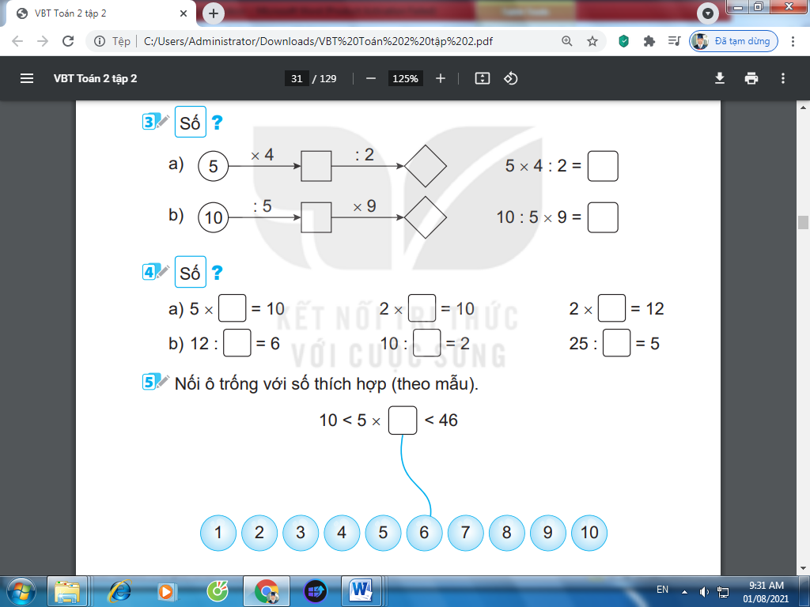  - GV gọi HS nêu yêu cầu.  - GV tổ chức thành trò chơi: Tiếp sức.  Cách chơi: GV gắn bảng phụ, gọi 2 đội lên bảng nối tiếp nhau nối. Đội nào làm bài xong trước và chính xác sẽ dành chiến thắng  - GV gọi HS đọc bài làm của nhóm mình.  - GV chốt đáp án đúng và tuyên dương, khen thưởng đội thắng cuộc.  Bài 4: Số?  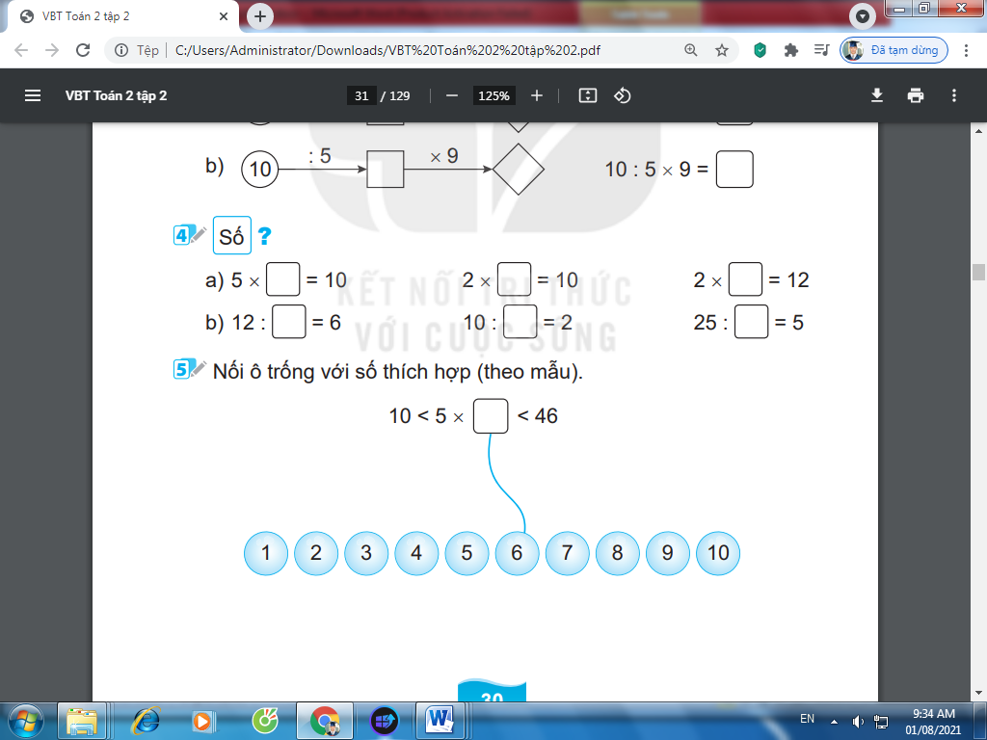  - GV gọi HS nêu yêu cầu.  - GV tổ chức thành trò chơi: Xì điện.  - Lớp trưởng tổ chức HS tham gia chơi.  - GV chốt đáp án đúng và tuyên dương, khen ngợi.  Bài 5:  - GV gọi HS đọc yêu cầu.  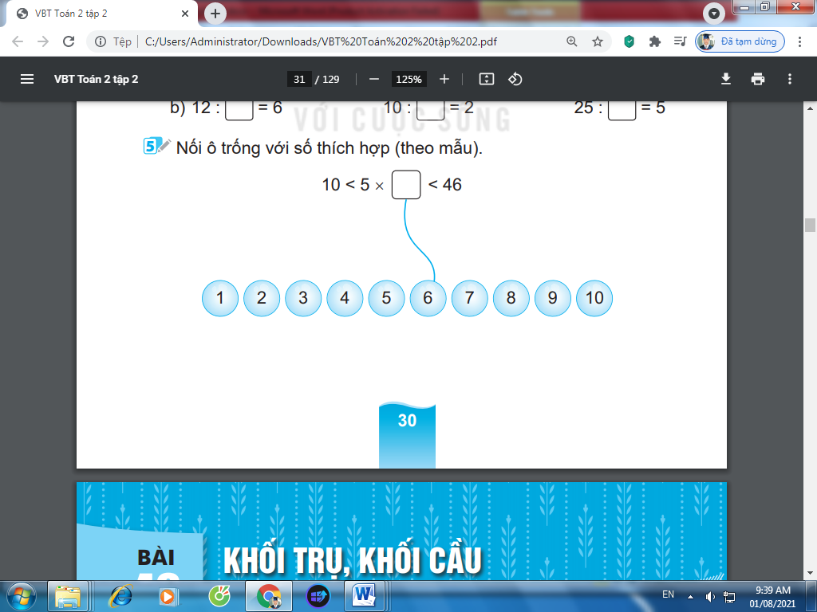- GV yêu cầu HS thảo luận nhóm đôi.  - GV yêu cầu đại diện các nhóm trình bày.  - GV nhận xét, chốt lại.  3. Củng cố, dặn dò: (2p)  - GV gọi HS đọc thuộc bảng nhân 2 và 5  - YC HS học bài và chuẩn bị bài sau. | - HS hát tập thể  - HS đọc  - HS lắng nghe  - HS làm bài  - HS chữa bài  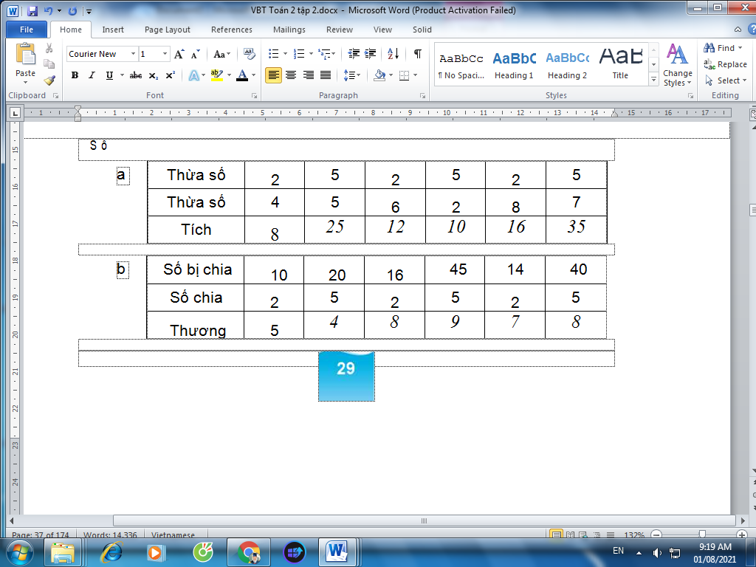- HS nhận xét.  - HS: Dựa vào bảng nhân, chia đã học.  - HS đọc  - HS đọc.  - Mẹ mua về 14 bông hoa, mẹ cắm đều vào 2 bình hoa.  - Hỏi mỗi bình có mấy bông hoa?  - HS làm vở, sửa bài.  Bài giải  Mỗi bình có số bông hoa là:  14 : 2 = 7 (bông hoa)  Đáp số: 7 bông hoa.  - HS đọc yêu cầu  - 2 đội lên tham gia trò chơi  - HS đọc.  - HS nhận xét.  - HS đọc yêu cầu.  - HS lắng nghe luật chơi.  - HS tham gia trò chơi.  a. 5 x 2 = 10 2 x 5 = 10 2 x 6 = 12  b. 12 : 2 = 6 10 : 2 = 5 25 : 5 = 5  - HS đọc.  - HS thảo luận nhóm đôi.  - Các nhóm trình bày,nhận xét.  - HS theo dõi.  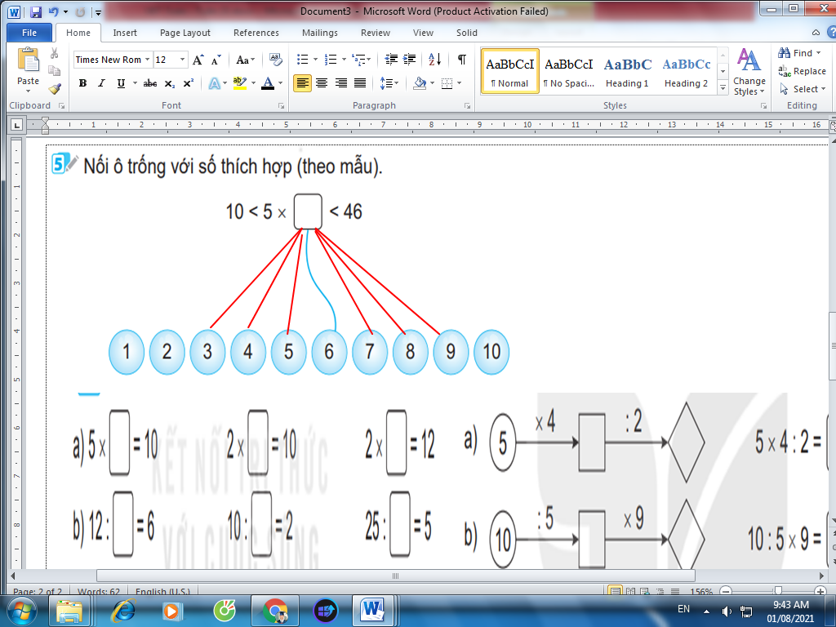  - HS đọc.  - HS lắng nghe.
IV. ĐIỀU CHỈNH SAU TIẾT DẠY (nếu có)
................................................................................................................................
................................................................................................................................
Luyện Toán: Ôn luyện (Tiết 2)
BÀI 47: LUYỆN TẬP CHUNG (TIẾT 1)
Thứ năm, 23/2/202

I. Yêu cầu cần đạt:
1. Kiến thức, kĩ năng:
- Nhận dạng được khối trụ, khối cầu, khối lập phương, khối hộp chữ nhật.
- Củng cố kĩ năng nhận dạng khối trụ và khối cầu; kĩ năng xếp hình với khối trụ, khối cầu, khối hộp chữ nhật; kĩ năng xử lí vấn đề qua các bài toán có quy luật hình.
- Liên hệ, nhận biết được các đồ vật gần gũi dạng khối hộp, khối cầu.
2. Năng lực.
- Qua bài toán xếp hình, HS phát triển năng lực mô hình hóa, phát triển trí tưởng tượng không gian.
- Qua giải quyết các bài tập, HS phát triển năng lực giải quyết vấn đề, năng lực quan sát.
3. Phẩm chất:
Yêu nước, chăm chỉ, trách nhiệm, nhân ái, có tinh thần hợp tác trong khi làm việc nhóm.
II. ĐỒ DÙNG DẠY HỌC:
- GV: Máy tính, tivi chiếu nội dung bài.
- HS: VBT
III. CÁC HOẠT ĐỘNG DẠY, HỌC CHỦ YẾU:
HOẠT ĐỘNG CỦA THẦY | HOẠT ĐỘNG CỦA TRÒ
1. Khởi động: (3p)  - GV tổ chức cho HS hát tập thể.  - GV tổ chức cho HS chơi trò chơi Ai nhanh - Ai đúng với nội dung là tìm nhanh và nói chính xác các khối trụ, khối cầu, khối lập phương, khối hộp chữ nhật.  - GV nhận xét, tuyên dương.  2. HDHS làm bài tập (30p)  Bài 1: Tô màu?  - Bài tập yêu cầu gì?  - Yêu cầu Hs lên bảng chỉ có dạng khối trụ, khối cầu và khối hình chữ nhật trong tranh.  - Yêu cầu HS làm VBT.  - GV quan sát, nhận xét.  Bài 2:  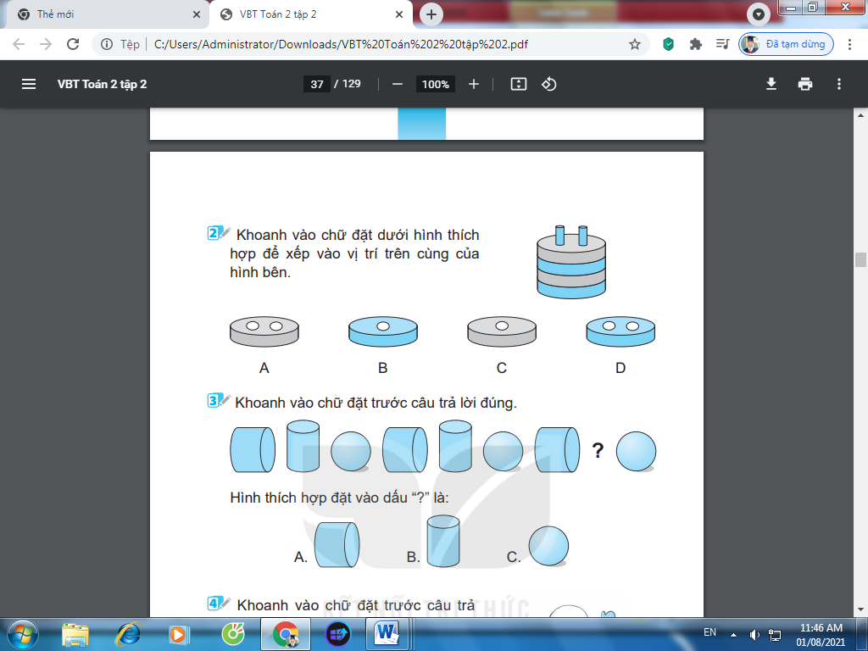  - Gọi HS đọc yêu cầu đề bài.  - Bài tập yêu cầu gì?  - Yêu cầu HS làm bài VBT  - Yêu cầu HS nêu quy luật.  - Gv nhận xét, đánh giá.  Bài 3:  - Gọi HS đọc đề bài.  - Bài toán hỏi gì?  - GV yêu cầu HS thảo luận nhóm đôi để tìm quy luật.  - GV gọi HS trình bày.  - GV đánh giá, nhận xét  Bài 4:  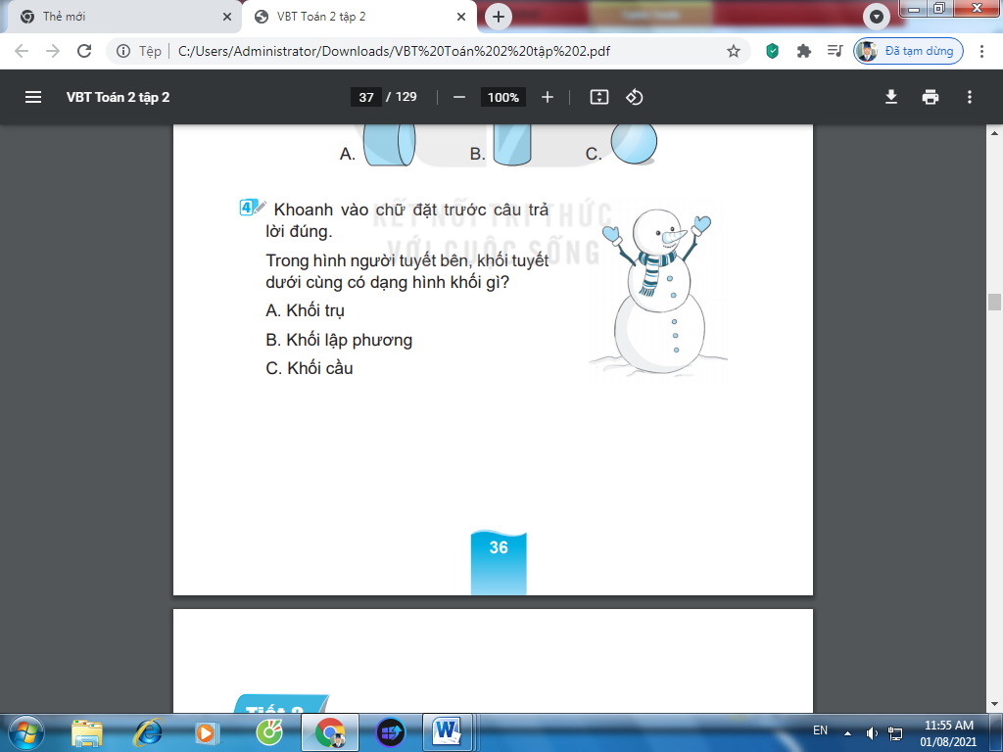  - Gọi HS đọc đề bài.  - GV yêu cầu HS quan sát tranh và trả lời câu hỏi.  - GV nhận xét, đánh giá.  3. Củng cố, dặn dò: (2p)  - Quan sát trong lớp và tìm những đồ vật có dạng khối hình cầu, khối hình trụ, khối hình hộp chữ nhật.  - Nhận xét giờ học. | - HS hát  - HS tham gia chơi.  -HS lắng nghe.  - Tô màu đỏ vào vật có dạng khối trụ, màu xanh lá cây vào vật có dạng khối cầu, màu vàng vào vật có dạng khối hộp chữ nhật.  - 1 – 2 HS thực hiện.  - HS tô màu vào VBT.  - HS nêu.  - Khoanh vào chữ cái đặt dưới hình thích hợp.  - HS nêu: Đáp án D.  - HS chia sẻ: Xếp từ dưới lên cứ màu xanh rồi đến màu đen và có 2 lỗ.  - Hs lắng nghe.  - HS đọc  - Tìm hình thích hợp điền vào dấu ?  - HS thảo luận nhóm đôi.  - HS trình bày, nhận xét. Đáp án B.  - Hs theo dõi.  - HS đọc  - HS trả lời: Đáp án C.  - HS lắng nghe.  - HS nêu nối tiếp.
IV. ĐIỀU CHỈNH SAU TIẾT DẠY (nếu có)
................................................................................................................................
................................................................................................................................

